第二单元：认识图形（二）
第1课时：认识长方形、正方形、三角形和圆
班级： 姓名: 等级:
【基础训练】
一、填空题
1．将下面图形的序号填上横线上。
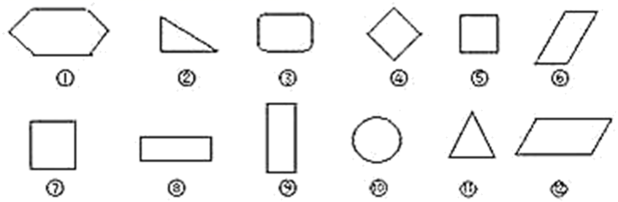
长方形_____，正方形_____，三角形_____，圆_____。
2．把下面的图形分成两类。（填序号）
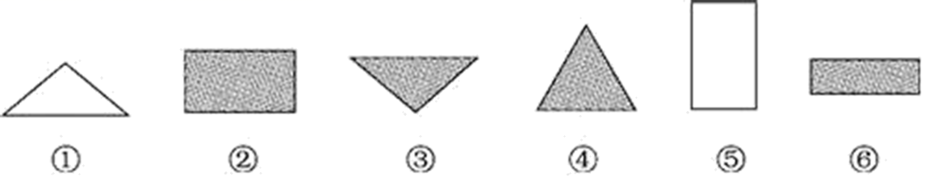
一类是_____；另一类是_____。
3．
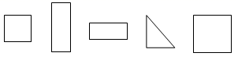
上图中，长方形有（______）个，正方形有（______）个，三角形有（______）个．
4．数一数。
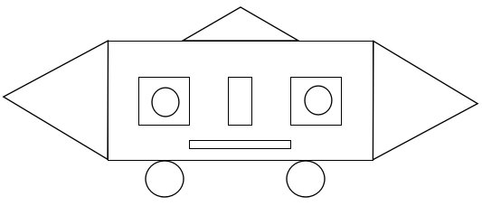
图形 | 长方形 | 正方形 | 三角形 | 圆形 | 合计
个数

5．按要求填空．
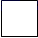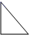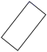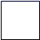1．
上图中，正方形有（_____）个，从左数第四个图形是（_____），从右数第四个图形是（_____）．

二、选择题
6．（ ）的面是三角形。
A．数学书 B．红领巾 C．硬币
7．中国国旗的形状是（ ）。
A．正方形 B．长方形 C．三角形
8．用下面（ ）图形可以直接画出○。
A．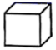 B．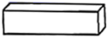 C．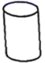

三、判断题
9．一元硬币的正、反面都是圆。（______）
10．圆形就是圆球.（_____）
11．七巧板中有三角形、正方形、长方形，对吗？（______）

四、连线题
12．连一连。
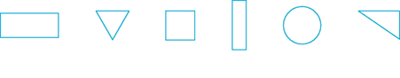

正方形 长方形 圆 三角形

五、作图题
13．在下面的方格纸上画一个长方形、一个正方形和一个三角形。
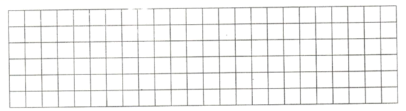

六、解答题
14．数一数、填一填。
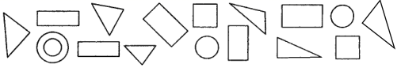
（1）根据你数出的个数，填一填。
△有（ ）个，有（ ）个，○有（ ）个，□有（ ）个
（2）（ ）的个数最多。
（3）□ 比 △ 少（ ）个。
（4）说一说你还能获得什么信息。

15．数一数，画一画，填一填。
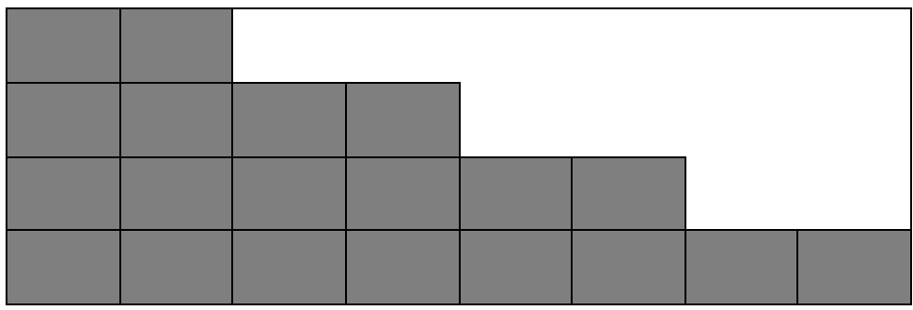
（1）图中有（ ）个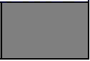。
（2）在图中补画缺失的格线。
（3）空白部分还要（ ）个，就可以铺满。

【拓展运用】
16．看图填数，想一想，每组的3个数有什么规律。
（1）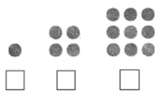
（2）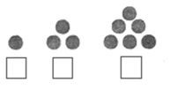
参考答案
1．⑧⑨ ④⑤⑦ ②⑪ ⑩
2．①③④ ②⑤⑥
3．2 2 1
4．3 2 3 4 12
5．2 圆形 长方形
6．B
7．B
8．C
9．√
10．×
11．×
12．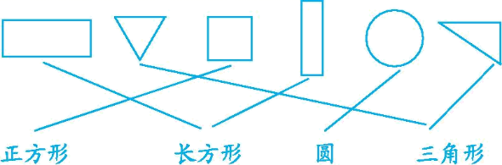
13．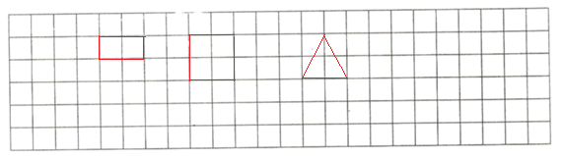
14．（1）6，5，4，2
（2）△
（3）4
（4）△比○多2个
15．（1）20
（2）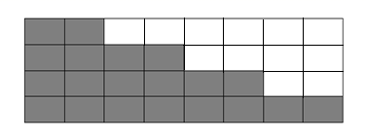
（3）12
16．（1）1、4、9；三个数规律是：1＋3＝4；1＋3＋5＝9
（2）1、3、6；三个数规律是：1＋2＝3；1＋2＋3＝6

